УДК 622.834.1

Н.А. Бугаёва
(ДонНТУ, г. Донецк)
bugayovanatasha@mail.ru

ОБОСНОВАНИЕ МЕТОДИКИ УЧЕТА СТОХАСТИЧЕСКОЙ НЕОПРЕДЕЛЕННОСТИ ПРИ ПЕРЕХОДЕ ОТ СВОЙСТВ ОБРАЗЦА К СВОЙСТВАМ МАССИВА

Проанализировано распределение физико-механических свойств в образцах горных пород. Выполнены натурные измерения параметров трещиноватости массива и по полученным данным построены стереографические проекции. Вычислены коэффициенты перехода от образца к массиву для механических параметров горных пород.

Массив горных пород является неоднородным твердым телом с плохо предсказуемыми механическими свойствами. Другими словами параметры деформационных (в частности модуля упругости, коэффициента Пуассона) и прочностных (в частности предела на одноосное сжатие, сцепления, угла внутреннего трения) свойств реального массива горных пород определить точно невозможно. Основными причинами естественного случайного разброса величин физико-механических свойств массива горных пород является следующее:
1) погрешность испытаний на прессе в лабораторных условиях, которая возникает из-за непараллельности граней, непостоянства условия контакта, скорости нагружения образцов и т.д.
2) неопределенность термодинамического состояния образца при его извлечении из массива горных пород и транспортировки в лабораторию, а также условия хранения образца до момента испытания. Главными термодинамическими и физическими параметрами, которые вносят существенную погрешность в разброс физико-механических свойств являются температура, давление, влажность и др.
3) при переходе от образца к массиву необходимо свойства образца корректировать с учетом масштабного эффекта, величина которого может изменяться в несколько раз в зависимости от параметров трещиноватости массива.
Таким образом, изучение трещиноватости массива горных пород является важной задачей при переходе от механических свойств в образце к свойствам в массиве, так как величины прочностных и деформационных свойств пород в массиве значительно ниже соответствующих значений свойств в образце.
В работе [1] приведены результаты измерений модуля упругости одной и той же литологической разности осадочной породы. Гистограмма результатов испытаний показана на рис. 1. Всего было испытано 19 образцов породы. Судя по экспериментальным данным, гистограмма имеет несимметричный вид. Величина разброса в большую сторону составляет 500 МПа, что в 2,85 раза больше моды равной 175 МПа. Эта разница достигает 285%, что является весьма существенным отклонением. Величина разброса в меньшую сторону составляет 50 МПа, что в 3,5 раза меньше моды, тогда разница составляет 29%.
Данное различие в значениях модулей деформации свидетельствует о влиянии поверхностей раздела на деформируемость массива. Другими словами трещиноватость массива вносит значительный вклад в разброс модуля деформации.
Таким образом, естественная вариация параметров трещиноватости неизбежно вносит свой вклад в неопределенность результатов испытаний, величина которой остается весьма высокой. Важно подчеркнуть, что масштабный эффект оказывает фундаментальное влияние на величину неопределенности прочностных и деформационных свойств массива горных пород [2].

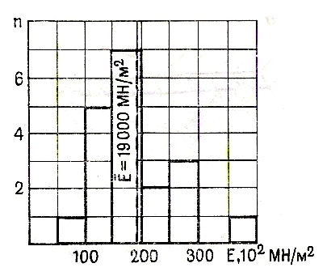
Рис. 1 – Статистическое распределение значений модуля деформации для скального массива [1]

На рис. 2 показано распределение фактора устойчивости массива горных пород [3]. Как видно устойчивые состояния имеют значения большие, чем критическая величина, а неустойчивые состояния, наоборот принимают меньшие значения по сравнению с критическим. На рис. 3 изображено совместно гистограммы устойчивых и неустойчивых состояний пород, на котором видна зона их наложения. Величина фактора устойчивости при этом определялась по классификации ARMPS [4].
Данная классификация основана на учете прочности пород в образце, плотности неоднородностей, количества систем трещин. Типичными параметрами трещиноватости является шероховатости краев, вид заполнителя, обводненность трещин и т.д. Чем выше плотность трещин, тем меньше устойчивость массива в целом. Все эти показатели имеют стохастическую природу.
Для построения данных гистограмм значения каждой конкретной точки нормировалось относительно значения критической величины, и по полученным результатам строились гистограммы.
Граница между устойчивым и неустойчивым состоянием была бы четкой и однозначной (пунктирная линия, проведенная через точку абсциссы равную нулю), если бы не было влияния случайных факторов. Однако вклад факторов имеющих
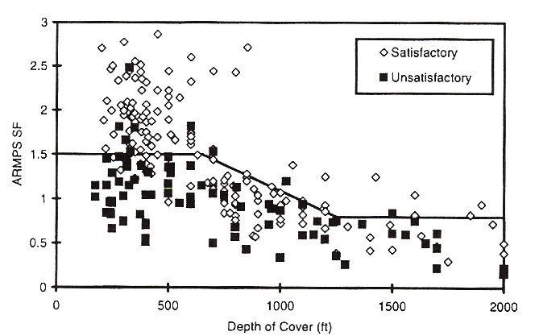
Рис. 2 - Факторы устойчивости по системе ARMPS, основанные на обработке статистических данных [3]
Глубина разработки, м
Фактор устойчивости

устойчивые
неустойчивые
152,4
304,8
457,2
609,6

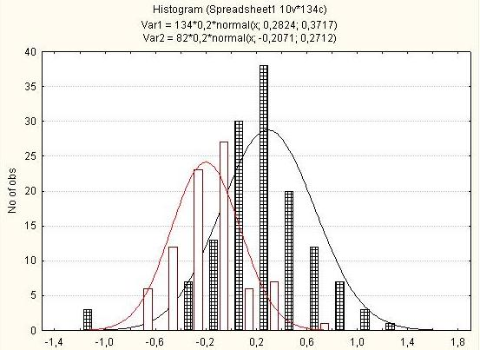
Интервал
Количество наблюдений
Рис. 3 - Совмещенные гистограммы для устойчивых и неустойчивых состояний: - устойчивые;
- неустойчивые

стохастическую природу приводит к наложению этих областей. Так при вероятности 90% величина области наложения составляет 1,6 единица (в величинах фактора устойчивости). При полном интервале разброса 2,8 величина наложения составляет таким образом 57%.
На рис. 4 изображено отношение между пределом прочности на одноосное сжатие и контактной прочностью, которое является исходными данными для построения гистограммы, приведенной на рис. 5. Проанализировав гистограмму, можно сказать, что величина разброса контактной прочности при моде 1,9 МПа составляет 550% в большую сторону и 50% в меньшую сторону. Гистограмма фактических данных не противоречит логнормальному закону, а разброс фактических и теоретических показателей прочности горной породы объясняется стохастической природой прочности твердого тела.
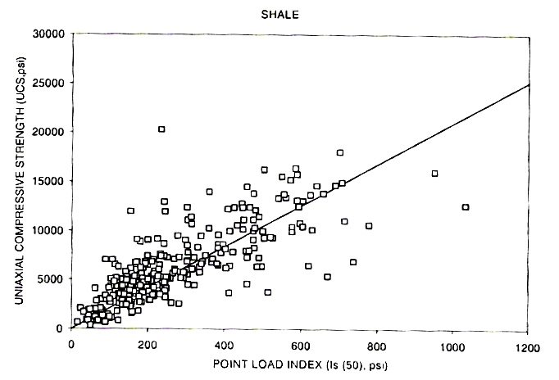
Рис. 4 - Связь между пределом прочности на одноосное сжатие и контактной прочностью для сланца [3]
Контактная прочность, кПа
Предел прочности на одноосное сжатие, МПа
сланец
566,9
378,0
283,5
189,0
94,5
472,4

14,2
11,8
9,4
7,1
4,7
2,4

На рис. 6 показана связь между сцеплением и модулем упругости для одной породы [5]. Из графика видно, что чем больше модуль упругости, тем больше сцепление и наоборот. Однако строгой зависимости между указанными параметрами нет, а также при этом существует значительный разброс. Например, при модуле деформации равном 0,034 МПа разброс сцепления принимает диапазон равный от 0,004 МПа до 0,011 МПа, в таком случае при среднем значении сцепления равном 0,007 МПа разброс в большую сторону составляет 157% и 57% в меньшую сторону.
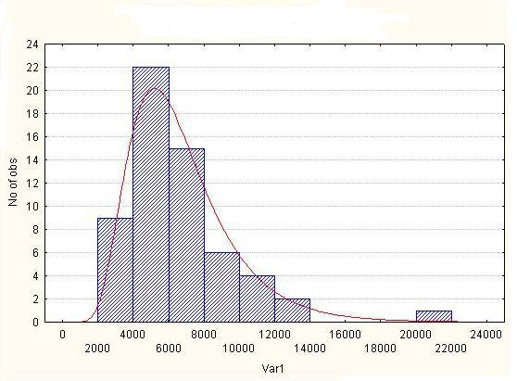
Рис. 5 - Распределение величин предела прочности в пределах интервала контактной прочности 94,5-141,7 кПа
Интервал, МПа
Количество наблюдений
11,3
10,4
9,4
7,6
8,5
5,7
2,8
3,8
4,7
6,6
0,9
1,9

Рис. 7 и 8 изображают распределение сцепления и модуля упругости, построенные по данным рис. 6. Видно, что гистограммы не противоречат логнормальному закону. Анализируя рис. 7, можно сказать, что величина разброса сцепления при моде равной 0,003 МПа составляет 300% в большую сторону и 33% в меньшую сторону. По рис. 8 видно, что величина разброса модуля упругости в большую сторону составляет 300% и 5% в меньшую сторону, при моде 0,02 МПа.
На рис. 9 приведено статистическое распределение значений угла внутреннего трения. Из гистограммы видно, что величина разброса угла внутреннего трения при моде равной 33 град. составляет 188% в большую сторону и 21% в меньшую сторону. При этом гистограмма не противоречит нормальному закону.

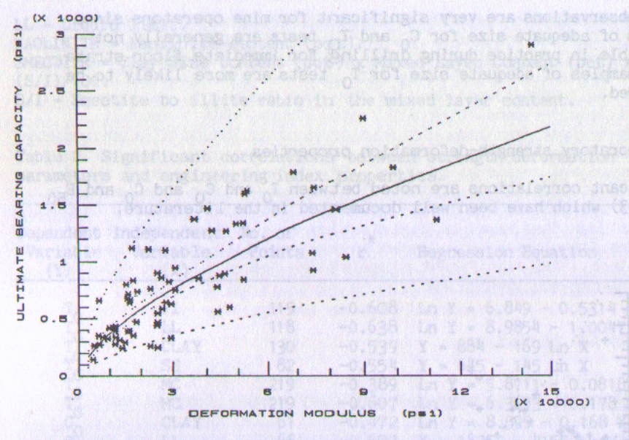
Пределы несущей способности (сцепление), МПа
Модуль деформации, МПа
Рис. 6 - Связь между сцеплением и модулем деформации [5]
0,02
0,06
0,04
0,10
0,08
0,017
0,007
0,014
0,01
0,003
0,02

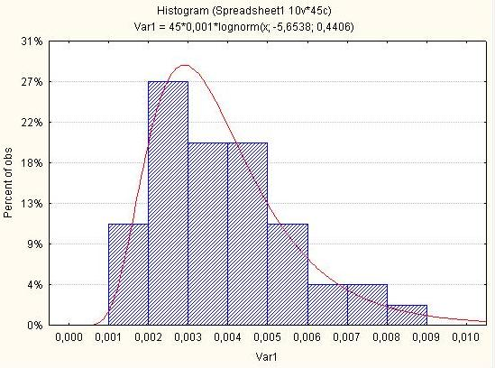
Рис. 7 - Распределение величины сцепления в пределах интервала модуля упругости 0,007-0,02 МПа

Интервал, МПа
Количество наблюдений

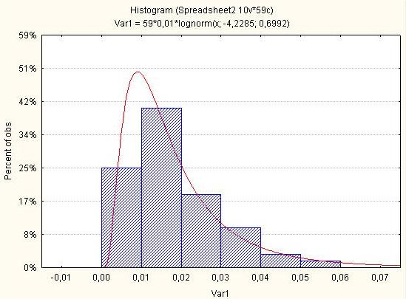
Рис. 8 - Распределение значений модуля упругости в пределах интервала сцепления 0-0,007 МПа

Интервал, МПа
Количество наблюдений

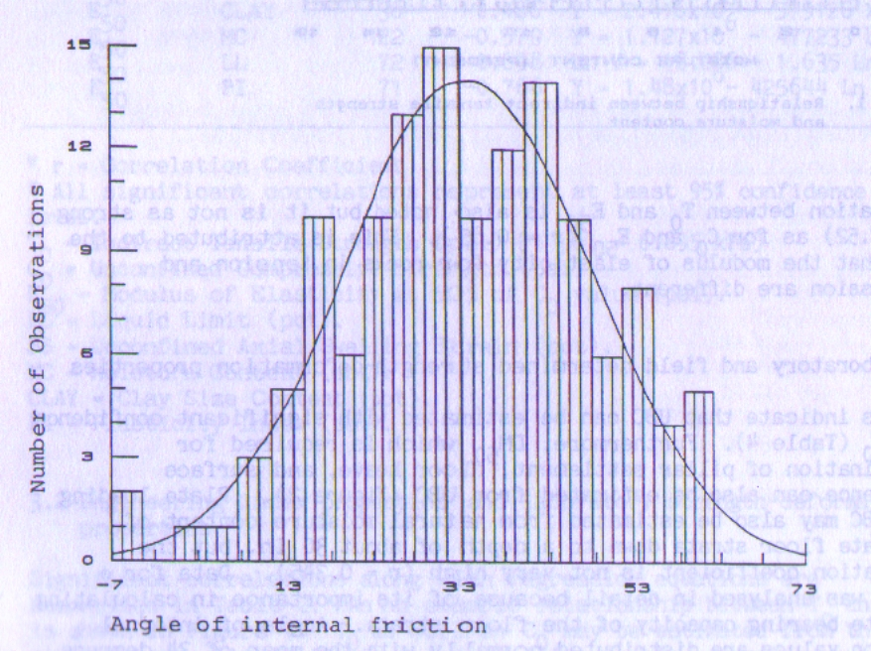
Рис. 9 - Распределение значений угла внутреннего трения [5]
Угол внутреннего трения
Количество наблюдений

Таким образом, проведенный анализ показал, что показатели физико-механических свойств имеют весьма большой разброс и не противоречат нормальному или логнормальному законам распределений. Амплитуды разброса в таких случаях составляют от 157 до 550% в большую сторону и от 5 до 57% в меньшую сторону по отношению к моде этих показателей. В сумме разброс изменяется от 162 до 607% по отношению к моде распределений.
Следует подчеркнуть, что проанализированные графики были получены по результатам испытания образцов. Очевидно, что при переходе к свойствам массива будут внесены дополнительные неопределенности, которые ещё больше увеличат диапазоны разброса. Проблема увеличения интервала разброса показателей механических свойств при переходе от образца к массиву исследована недостаточно полно.
Таким образом, возникает задача определения распределений величин характеризующих механические свойства для массива, в связи с чем необходимо исследовать параметры трещиноватости.
В качестве параметров трещиноватости измерялись азимут линии падения трещин, угол падения, толщина раскрытия трещины и расстояние между трещинами. Все эти показатели измерялись для 100-200 трещин на каждом участке. Экспериментальные наблюдения проводились на 10 участках на разных шахтах Украинского Донбасса.
В данной статье приведен пример для одного из таких участков.
На уклоне блока №10 ш/у Покровское по пласту d₄, который пресекает типичные осадочные породы в нетронутом массиве на трех взаимоперпендикулярных плоскостях замерялись параметры трещиноватости: угол падения, азимут падения, толщина раскрытия и расстояние между трещинами (см. фрагмент примера записи данных в табл. 1). Условия подработки: глубина разработки 850 м, мощность угольного пласта 1,5 м, угол падения 3-5°.

Таблица 1 – Параметры трещиноватости
Азимут линии падения, град | Угол падения, град | Толщина раскрытия, мм | Шаг, см
61 | 81 | 0,2 | 0,5
45 | 85 | 0,2 | 0,4
60 | 83 | 0,23 | 0,5
58 | 80 | 0,25 | 0,4
59 | 84 | 0,18 | 0,5
63 | 88 | 0,19 | 0,3
65 | 85 | 0,2 | 0,4
60 | 87 | 0,21 | 0,4
….. | ….. | ….. | ….
Замеры параметров трещиноватости выполнялись по стандартной методике используя горный компас, рулетку, инструментальный щуп. Расстояния между трещинами в системах измерялись по перпендикуляру к плоскостям трещин. В результате обработки полученных данных определялись углы между системами трещин.
На основании обобщения этих данных были построены стереографические проекции распределения трещиноватости в угольном пласте и вмещающих породах и выделены основные системы трещин, которые обуславливают разброс механических показателей массива горных пород (рис. 10, 11).
Главными отличительными свойствами стереографической проекции является то, что окружности, лежащие на сфере, проектируются на картинную плоскость в виде окружностей или прямых, если окружности на сфере проходят через центр проекции. Важным является, что каждый угол на сфере проектируется на картинную плоскость без искажений.
На рис. 10 и 11 показаны полярные стереографические проекции, которые были построены путем проектирования градусной сети сферы на плоскость экватора, совмещенную с горизонтальной плоскостью. Сетка в данном случае состоит из радиально расходящихся лучей (меридианов) и концентрических окружностей (параллелей), при этом центр расположен в точке пересечения меридианов. Сущностью данного способа проектирования является то, что каждый меридиан объединяет проекции всех прямых, имеющих один и тот же азимут падения (сферическую долготу), а каждая параллель – проекции всех прямых, имеющих один и тот же угол наклона к горизонту (сферическую широту) [6].
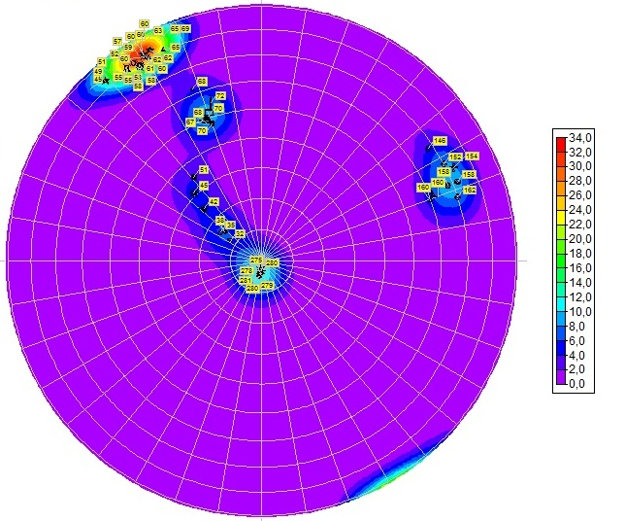
Рис. 10 - Стереографическая проекция для угольного пласта

После определения систем трещин в массиве, необходимо было осуществить корректный переход от образца к массиву. Для этого использовались современные, достаточно надежно установленные зависимости между свойствами в образце и свойствами в массиве.
Для определения модуля деформации используются следующие формулы [7]:
$$E_{}=\frac{E_{1}}{1+\sum_{1}^{k}{η_{i}(1−{\text{sin}}^{4}Θ)}};$$
$$E_{\text{//}}=\frac{E_{1}}{1+\sum_{1}^{k}{η_{i}(1−{\text{cos}}^{4}Θ)}};$$
где Е₁ – модуль деформации анизотропной среды, 1-10 ГПа;
Θ – угол падения;
$η=\frac{δ}{ξ⋅h};$
где δ – толщина раскрытия;
h – расстояние между трещинами;
ξ = 3*10⁻⁴ – величина безразмерной площади скальных контактов.
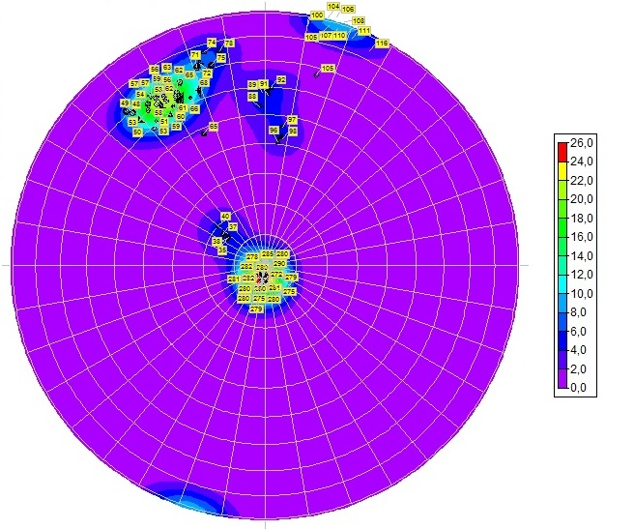
Рис. 11 - Стереографическая проекция для толщи пород

Отношение сцепления породы в массиве С_{м} к сцеплению в образце С_{о} представляется в виде следующей аналитической зависимости [8]:
$$C_{м}=С_{о}{\left(\frac{Н}{h}\right)}^{−0,6}$$
где Н – глубина разработки;
h – расстояние между трещинами;
С_{о} – 2-10 МПа.
На рис. 12 и 13 показаны гистограммы разброса модуля упругости и сцепления для угольного пласта и вмещающих пород, полученные по данным в результате подстановки параметров трещиноватости в указанные формулы. Видно, что гистограммы согласуются с экспоненциальным и логнормальным распределениями.
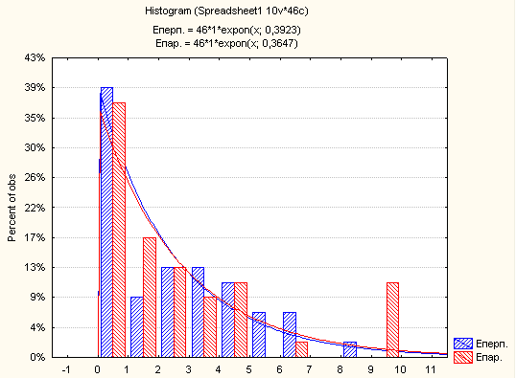
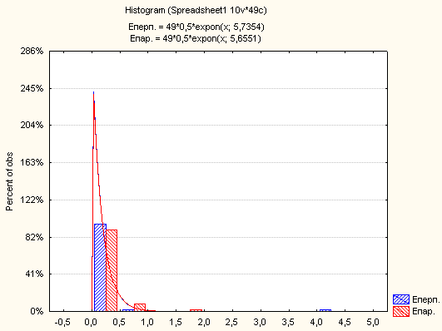
Интервал, ГПа
Интервал, ГПа
Количество измерений
Количество измерений
Рис. 12 - Гистограмма разброса модуля упругости
а – для кровли выработки; б – для угольного пласта

а)
б)

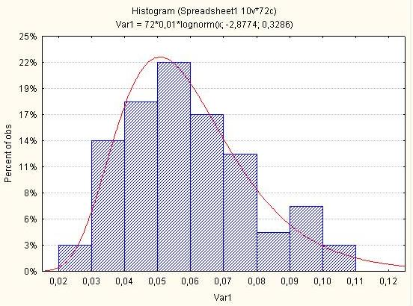
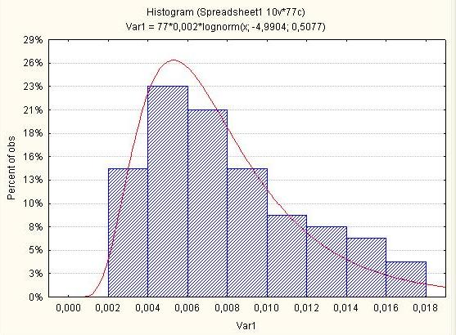
Интервал, МПа
Интервал, МПа
Количество измерений
Количество измерений
Рис. 13 - Гистограмма разброса сцепления
а – для кровли выработки; б – для угольного пласта
а)
б)

Из рисунка 12а видно, что для вмещающих пород величина разброса модуля деформации в плоскости перпендикулярной напластованию в большую сторону составляет 8,5 ГПа, что в 17 раз больше моды равной 0,5 ГПа. Эта разница достигает 1700%, что является весьма существенным отклонением. Величина разброса в данном случае в меньшую сторону составляет 0,1 ГПа, что в 5 раз меньше моды, тогда разница составляет 20%. Для плоскости параллельной напластованию разброс модуля деформации в большую сторону составляет 9,8 ГПа, т.е. 980% при моде равной 1,0 ГПа. Величина разброса в меньшую сторону составляет 0,5 ГПа, что в 2 раза меньше моды, тогда разница составляет 50%.
Из рис. 12б видно, что величина разброса модуля деформации в плоскости перпендикулярной напластованию для угольного пласта при моде равной 0,25 ГПа составляет 1700% в большую сторону и 20% в меньшую сторону. Для плоскости параллельной напластованию разброс модуля деформации при моде равной 0,45 ГПа составляет 433% в большую сторону и 56% в меньшую сторону.
Таким образом, диапазон значений модуля деформации в толще пород составляет 0-9,8 ГПа, что в 1,02 раз меньше значений модуля деформации в образце, а в угольном пласте 0-4,25 ГПа, что в 2,35 раз меньше значений модуля деформации в образце.
На рис. 13а показан разброс сцепления для вмещающих пород, который составляет 183% в большую сторону и 33% в меньшую сторону, при моде равной 0,06 МПа.
Из рис. 13б видно, что разброс сцепления для угольного пласта составляет в большую сторону 300% при моде 0,006 МПа, и 33% в меньшую сторону.
Суммарный диапазон значений сцепления в толще пород составляет 0,02-0,11 МПа, что в 100 раз меньше значений сцепления в образце, а в угольном пласте 0,002-0,018МГПа, что меньше значений в образце в 1000 раз.

ВЫВОДЫ

Одной из причин естественного случайного разброса величин физико-механических свойств массива горных пород является трещиноватость массива.
Известно, что свойства пород в образце в несколько раз превышают значения этих же свойств в массиве. Таким образом, при переходе от образца к массиву необходимо свойства образца корректировать с учетом масштабного эффекта, величина которого может существенно изменяться в зависимости от параметров трещиноватости массива.
По результатам анализа можно сказать, что показатели физико-механических свойств в образце имеют весьма большой разброс и не противоречат нормальному или логнормальному законам распределений. Амплитуды разброса в таких случаях составляют от 157 до 550% в большую сторону и от 5 до 57% в меньшую сторону по отношению к моде. В сумме разброс изменяется от 162 до 607%.
Для определения коэффициента перехода от образца к массиву были выполнены исследования трещиноватости массива горных пород. В результате обработки исходных данных построены гистограммы разброса прочностных и деформационных свойств в массиве. По полученным гистограммам можно сделать вывод, что амплитуды разброса в массиве составляют от 183 до 1700% в большую сторону и от 20 до 56% в меньшую сторону по отношению к моде этих показателей. В сумме разброс изменяется от 203 до 1756%.
Значения модуля деформации в толще пород в 1,02 раз меньше значений модуля деформации в образце, а в угольном пласте в 2,35 раз меньше чем в образце. Величины сцепления в толще пород в 100 раз меньше значений сцепления в образце, а в угольном пласте меньше в 1000 раз значений в образце.

СПИСОК ИСПОЛЬЗОВАННОЙ ЛИТЕРАТУРЫ

- Виттке В. Механика скальных пород: пер. с нем. / Виттке В. – М.: Недра, 1990. – 439 с.: ил.
- Шашенко А.Н. Масштабный эффект в горных породах / А.Н. Шашенко, Е.А. Сдвижкова, С.В. Кужель. – Днепропетровск: АРТ-ПРЕСС, 2004. – 132 с.
- Chris Mark, Chief, Rock Mechanics Section NIOSH / Chris Mark // 21st International Conference on Ground Control in Mining – Lakeview Scanticon Resort & Conference Center, Morgantown, WV, USA, 2002. – 377 p.
- Mark C. Analysis of Retreat Mining Pillar Stability (ARMPS) / Mark C. and Chane, F.C. // Proceedings, New Technology for Coal Mine Ground Control in Retreat Mining, NIOSH IC 9446. – 1997. – Р. 17-34.
- Park D.W. Supercomputer assisted three-dimensional finite element analysis of a longwall panel / Park D.W. and Gall, V. Rock // Mechanics as a Guide for Efficient Utilization of Natural Resources, Proc. 30th U. S. Rock Mech. Symp., Morgantown (ed. A. W. Khair), 133-40. A. A. Balkema: Rotterdam, 1989.
- Очеретенко И.А. Стереографические проекции в структурной геологии / И.А. Очеретенко, В.В. Трощенко. - Л.: «Недра», 1978 - 136 с.
- Руппенейт К.В. Деформируемость массивов трещиноватых горных пород / К.В. Руппенейт. – М.: «Недра», 1975 – 223 с.
- Баклашов И.В. Механика горных пород / И.В. Баклашов, Б.А. Картозия. – М.: «Недра», 1975 – 271 с.

Стаття надійшла до редакції 03.10.2011.
Рекомендовано до друку д-р техн.наук О.О. Сдвижковою

Н.А. бугайова
ОБГРУНТУВАННЯ МЕТОДИКИ ОБЛІКУ СТОХАСТИЧНОЇ НЕВИЗНАЧЕНОСТІ ПРИ ПЕРЕХОДІ ВІД ВЛАСТИВОСТЕЙ ЗРАЗКА ДО ВЛАСТИВОСТЕЙ МАСИВУ
Проаналізований розподіл фізіко-механічних властивостей в зразках гірських порід. Виконані натурні виміри параметрів трещиноватості масиву і за отриманими даними побудовані стереографічні проекції. Обчислені коефіцієнти переходу від зразка до масиву для механічних параметрів гірських порід.

N.A. Bugayova
Rationale of method considering of the stochastic uncertainty in the transition from the properties of the sample to the properties of the massif
The distribution of physical and mechanical properties of rock samples was analyzed. The field measurements of fracture parameters of the massif was performed and the stereographic projections was constructed from the obtained data. The coefficients of the transition from sample to an massif of mechanical parameters for rocks was calculated.

